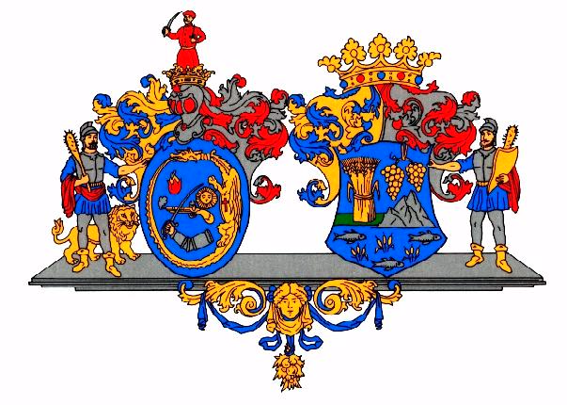

ÖH: 102-1/2025.

**MEGHÍVÓ**

Hajdú-Bihar Vármegye Önkormányzata Közgyűlése soron következő ülését

***2025. március 28-án (péntek) 9.00 órakor***

tartja a Vármegyeháza Árpád termében (Debrecen, Piac u. 54. II. emelet), amelyre ezúton tisztelettel meghívom.

**NAPIRENDI JAVASLAT:**

1. Jelentés a lejárt határidejű határozatokról, a megtett intézkedésekről

1. Tájékoztató a Nemzeti Agrárgazdasági Kamara Hajdú-Bihar Vármegyei Szervezetének 2024. évi tevékenységéről, aktuális feladatairól, valamint a vármegye növénytermesztésének helyzetéről
2. Hajdú-Bihar Vármegye Önkormányzata 2024. évi költségvetési rendeletének módosítása
3. A Hajdú-Bihar Vármegyei Fejlesztési Ügynökség Nonprofit Kft. 2025. évi üzleti tervének elfogadása

1. A Debreceni Törvényszék ülnökeinek megválasztása

**Különfélék**

**Debrecen, 2025. március 21.**

**Pajna Zoltán**

**elnök**

Kapják: SZMSZ 15 § -ban felsoroltak